Singularity v počasí na Slovensku.

Tematický celok / Téma | ISCED / Odporúčaný ročník/Rozsah výučby
Slovensko Fyzickogeografická charakteristika  Podnebie a počasie | ISCED 3/ 3. ročník/45 min
Ciele
Žiakom osvojované vedomosti | Žiakom rozvíjané zručnosti a spôsobilosti
- nadobudnúť širšie poznatky z problematiky singularít v počasí na Slovensku  - vedieť vysvetliť pojem singularita a singularita v počasí  - vedieť vysvetliť dôvod niektorých existujúcich singularít v počasí na Slovensku | - zovšeobecnenie výsledkov  - rozvoj kritického myslenia  - zaznamenávanie výsledkov práce
Požiadavky na vstupné vedomosti a zručnosti
- vedieť pracovať s internetom
- rozumieť základným pojmom, ktoré súvisia s atmosférou, počasím, podnebím
Riešený didaktický problém
V súčasnosti sa počasiu venuje pomerne veľká pozornosť. Študenti s určitosťou budú poznať singularitu Medardova kvapka resp. Traja ľadoví muži, budú vedieť reagovať aj na zaradenie v rámci kalendárneho roka. Pri požiadavke na vysvetlenie, prečo je tomu tak, už môže odpoveď absentovať. Predložená metodika má za cieľ zdôrazniť niektoré singularity v počasí na Slovensku, ale zároveň viesť študentov k tomu, aby uvažovali o tom, prečo sa vôbec dané singularity na Slovensku objavujú a do akej miery sú pravidelné.
Dominantné vyučovacie metódy a formy | Príprava učiteľa a pomôcky
- Vyučovacia metóda: riadené bádanie, prednáška  - Vyučovacie formy: skupinová práca resp. individuálna práca | - Počítač s pripojením na internet, dataprojektor a interaktívna tabuľa  - Tablet resp. počítač s pripojením na internet pre skupinu  - Pracovný list pre študenta  - Podklady pre prácu v skupinách
Diagnostika splnenia vzdelávacích cieľov
- Diskusia
- Prezentovanie práce skupín
- Domáca úloha

Singularity v počasí na Slovensku.

Úvod
Cieľom predloženej metodiky je rozšíriť poznatky študentov o najvýznamnejšie singularity, ktoré sú na Slovensku rozpoznateľné. Samostatnou prácou a prácou v skupinách pochopiť význam pojmu singularita, prepojiť daný pojem s počasím a následne objaviť, prečo sa singularity na Slovensku vyskytujú.

Priebeh výučby

Motivácia a evokácia (cca 10 min.):
Prostredníctvom vyhľadávača www.google.sk sa študenti majú pokúsiť objaviť, v ktorých vedných odboroch sa pojem singularita objavuje (tri vedné odbory). Svoje zistenia zapíšu do pripravenej tabuľky, ktorá je súčasťou pracovného listu (Úloha 1). V niektorých vedných odboroch má singularita aj pomenovanie napr. gravitačná singularita v astrofyzike a pod., v tomto prípade je potrebné, aby študenti uviedli aj názov singularity. Ak názov singularity nie je uvedú do prvého stĺpca tabuľky „singularita“ a do druhého stĺpca vedný odbor.

Názov singularity | Vedný odbor

V Úlohe 2 sa študenti pokúsia na základe Slovníka cudzích slov, ktorý je dostupný online na http://www.cudzieslova.sk/slovnik, Slovníka cudzích slov (knižné dielo) resp. na základe vlastných zistení a vyvodení vysvetliť, čo znamená pojem singularita vo všeobecnosti a následne vlastnými slovami popísať, čo by mohla znamenať singularita v počasí.

SINGULARITA:

SINGULARITA V POČASÍ:

Uvedomenie si významu (cca 25 min.):
V úvode tejto časti vyučovacej hodiny by bolo vhodné krátkou diskusiou pracovať s pojmom singularita v počasí. Študenti by prečítali svoj zápis, ktorý uviedli pri pojme singularita a singularita v počasí. Následne by pedagóg prostredníctvom portálu www.shmu.sk ukázal a vysvetlil, že tento pojem používajú klimatológovia (Obrázok 1) a krátkou prednáškou by tento pojem vysvetlil (Text 1).

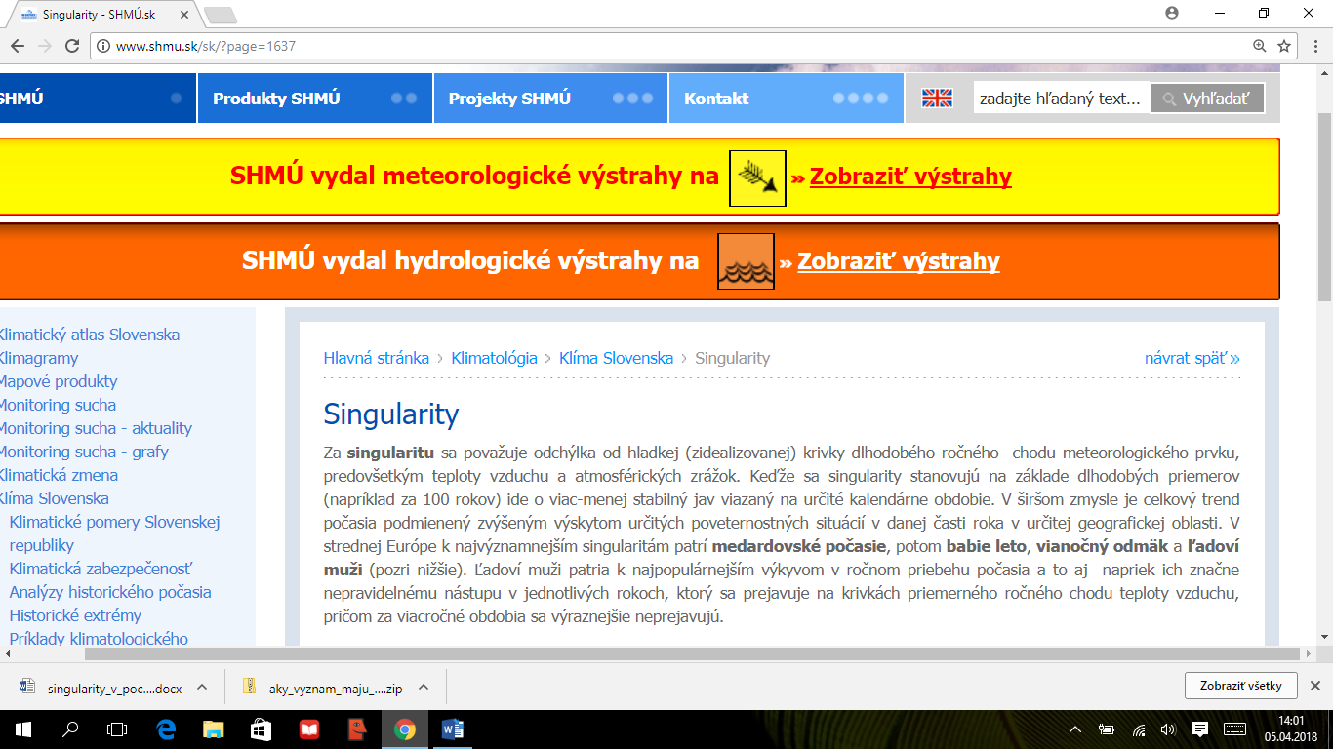
Text 1: Singularity

Zdroj: Prevzaté zo stránky http://www.shmu.sk/sk/?page=1637

Obrázok 1: Singularity
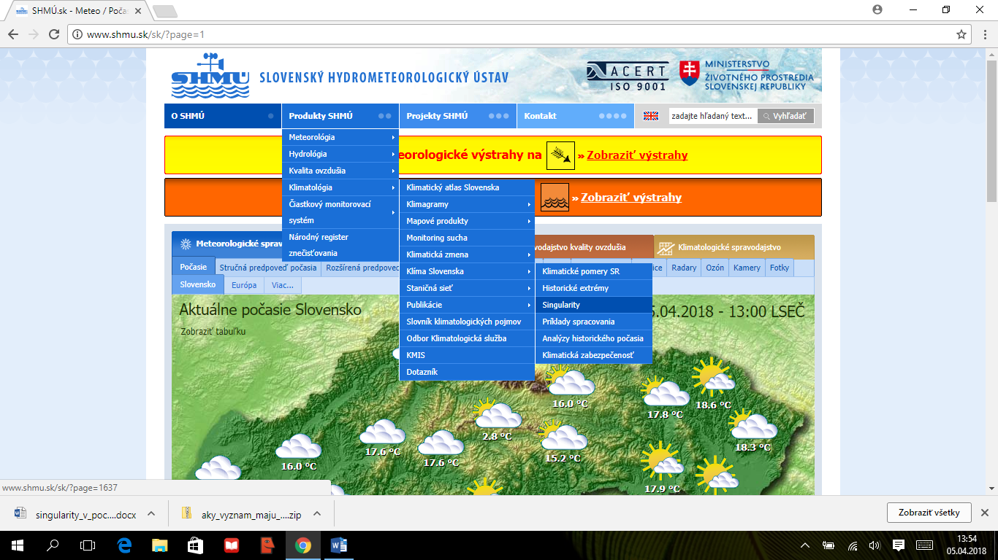

Zdroj: www.shmu.sk

V Úlohe 3 by študenti krížikom označili singularity, ktoré poznajú. Prípadne, že danú singularitu nepoznajú uvedú do tabuľky „nepoznám“ resp. nechajú prázdne miesto.

Najvýznamnejšie singularity rozpoznateľné na Slovensku v ročnom režime teploty vzduchu a zrážok. | Odpoveď
Oteplenie začiatkom februára s následným ochladením (Hromničný odmäk)
Ochladenie v polovici marca
Ochladenie koncom prvej dekády mája – ľadoví muži
Ochladenie okolo 8. júna a zvýšený úhrn zrážok do polovice resp. koncom júla – Medardova kvapka
Vrcholenie leta v polovici júla
Oteplenie koncom septembra – babie leto
Oteplenie koncom novembra
Oteplenie v tretej dekáde decembra – vianočný odmäk

V rámci zaujímavosti by bolo dobre študentom povedať, že singularity v počasí presahujú rámec politických hraníc a sú súčasťou života obyvateľstva na celom svete. V niektorých krajinách majú len iné pomenovanie.
- Príkladom je oteplenie koncom septembra, ktoré sa na Slovensku označuje ako babie leto, v severnej Amerike je obdobný jav pomenovaný ako Indiánske leto (Indian summer).
- Na Britských ostrovoch sa napríklad s vysokou pravidelnosťou objavujú v priebehu 24. januára až 3. februára silné snehové búrky v mnohých oblastiach.
Úloha 1, úloha 2, úloha 3 sú súčasťou pracovného listu, ktorý je priložený k predloženej metodike.

V ďalšej časti vyučovacej hodiny by študenti boli rozdelení do skupín podľa najvýznamnejších singularít rozpoznateľných na Slovensku v ročnom režime teploty vzduchu a zrážok. Študenti by sa pri práci v skupinách mali zamerať na predmetnú singularitu v počasí, skúsiť odpovedať na predložené otázky, rozšíriť problematiku na základe pohľadu skupiny a zároveň prezentovať výsledky svojej práce. Pri objavovaní odpovedí na otázky môžu využiť výsledky klimatológov k danej problematike na stránke http://www.shmu.sk/sk/?page=1637. Prípadne ďalšie zdroje z internetu, ktoré je potrebné z hľadiska dôveryhodnosti správne vyhodnotiť. Každá skupina dostáva ako podklad pre prácu predložené otázky, ktorým sa v rámci práce na predmetnej singularite majú venovať. Výsledky svojej práce si zapisujú už podľa zváženia pedagóga /zošit, samostatný papier/. Výsledky práce môžu následne prezentovať prostredníctvom svojich odpovedí, nákresov, obrázkov a pod.. Nie je nutné odpovedať na úplne všetky otázky. Skôr by v rámci prezentácie mali odznieť zaujímavé zistenia, ktoré oslovili aj samotných študentov v skupine. Práca v skupinách by nemala byť predlžovaná a pedagóg by mal stanoviť časový limit, ktorý sa bude odvíjať od času stráveného na pracovnom liste.

Skupina 1: Oteplenie začiatkom februára s následným ochladením (Hromničný odmäk)
Skupina 2: Ochladenie v polovici marca
Skupina 3: Ochladenie koncom prvej dekády mája – ľadoví muži
Skupina 4: Ochladenie okolo 8. júna a zvýšený úhrn zrážok do polovice resp. koncom júla – Medardova kvapka
Skupina 5: Vrcholenie leta v polovici júla
Skupina 6: Oteplenie koncom septembra – babie leto
Skupina 7: Oteplenie koncom novembra
Skupina 8: Oteplenie v tretej dekáde decembra – vianočný odmäk

Podklady pre prácu v jednotlivých skupinách prikladám v samostatnej prílohe. Pedagóg po vysvetlení podmienok, rozdá každej skupine potrebné podklady a začne následne pracovať. Prezentácia skupín by mala byť časovo ohraničená rovnako pre všetkých. Je potrebné na to študentov upozorniť.

Práca v skupinách môže byť založená na hľadaní odpovedí na otázky:
- Približne v akom časovom období sa zvykne singularita s pravidelnosťou objavovať?
- Na aké pranostiky sa zvykne singularita viazať? (Pranostiku je možné aj vyvrátiť).
- Prečo sa vôbec daná singularita na Slovensku objavuje, s čím z hľadiska klímy súvisí?
- Aký pohľad majú na danú singularitu pri jej hodnotení klimatológovia?
- Je možné singularitu predpovedať?
Po skončení práce v skupinách môže nasledovať krátka prezentácia skupín, ktorá v rámci fixácie už môže byť doplnená diskusiou.

Fixácia (cca 5 min.):
V rámci fixácie aby bolo vhodná krátka diskusia k prezentovaným prácam skupín.

Diagnostika a reflexia (cca 5 min.):
V rámci dlhodobej domácej úlohy je možné sledovanie stavu počasia s prepojením na singularity v počasí. V tejto časti môže pedagóg upriamiť pozornosť aj na overenie si získaných poznatkov frontálnym preskúšaním otázkami typu: Čo je singularita v počasí? Ktoré singularity považujete za pravidelne sa opakujúce s vysokou pravdepodobnosťou? Akú singularitu v počasí je možné najbližšie očakávať? a pod..

Postrehy a zistenia z výučby
Bude doplnené po overení.

Alternatívy metodiky

Použitá literatúra

- www.shmu.sk
- http://www.shmu.sk/sk/?page=1637.

